Choroby metaboliczne w praktyce lekarza rodzinnego
Tomasz Rusinowicz
Katedra i Zakład Medycyny Rodzinnej
Akademii Medycznej w Warszawie
2005/2006

Choroba metaboliczna
każde długotrwałe zaburzenie przemiany materii, mające swój swoisty obraz kliniczny, diagnostykę oraz terapię skierowaną głównie na metaboliczne mechanizmy przyczynowe lub patogenetyczne.
Prof. Jan Tatoń 2001r

International Classification of Diseases rev. 10 (ICD 10)
- punkt E - zaburzenia metabolizmu
- E10-E11 cukrzyca
- E65-E66 otyłość
- E70-E72 zab. przemiany aminokwasów
- E73 nietolerancja laktozy
- E74 zaburzenia przemiany węglowodanów inne niż cukrzyca
- E75 zaburzenia przemian sfingolipidów
- E76 zaburzenia przemian glikozoaminoglikanów
- E77 zaburzenia przemian glikoprotein
- E78 zaburzenia przemian lipidów i inne lipemie
- E79 zaburzenia przemiany puryn i pirymidyn (hiperurikemia)
- E80 zaburzenia przemian porfiryn i bilirubiny
- E83 zaburzenia przemiany mineralnej (miedzi, żelaza, cynku, fosforu, magnezu)
- E84 mukowiscydoza
- E85 amyloidoza
- E86 nadmierne utraty płynów
- E87 zaburzenia bilansu płynów, elektrolitów i równowagi kwasowo-zasadowej

Dlaczego taki wybór chorób ?

Główne przyczyny zgonów w krajach rozwiniętych we wszystkich grupach wiekowych w 1992 wg WHO

Czynniki ryzyka miażdżycy
wg AHA
Nie poddające się kontroli:
• Wiek
• Dziedziczność
• Rasa
• Wcześniejszy atak serca lub udar
• Płeć (męska)
Czynniki ryzyka miażdżycy
wg AHA
Poddające się kontroli, leczeniu lub modyfikacji:
• wysokie ciśnienie tętnicze
• wysokie stężenie cholesterolu
• palenie tytoniu
• nadwaga lub otyłość
• brak aktywności fizycznej
• cukrzyca

Cukrzyca
- definicja wg ADA:
grupa chorób i zaburzeń metabolicznych, charakteryzujących się hiperglikemią wynikającą z upośledzenia sekrecji insuliny
lub z obniżenia wrażliwości tkanek obwodowych na jej działanie,
lub też istnienia obu tych zjawisk jednocześnie.
Cukrzyca
- klasyfikacja:
- cukrzyca typu 1 (uwarunkowana immunologicznie lub idiopatyczna)
- cukrzyca typu 2
- cukrzyca ciężarnych
- inne specyficzne typy cukrzycy

Epidemiologia
Cukrzyca:
  - dotyczy ok. 5% populacji świata
  - w latach 1995-2025 liczba chorych w krajach rozwiniętych zwiększy się o 43%, a w krajach rozwijających się (w tym w krajach Europy Środkowej i Wschodniej) zwiększy się aż o 170% (WHO)
  - cukrzyca typu 2 stanowi w krajach rozwiniętych 85-90% wszystkich przypadków tej choroby
  - obecnie w Polsce mamy około 2 mln ludzi z cukrzycą, z czego ok. 800 tys. osób nie wie, że ma tę chorobę

Klinika cukrzycy t.2
- typowe objawy cukrzycy (polidypsja, poliuria, ubytek masy ciała, osłabienie) występują rzadko, nie przekraczając 30% wszystkich przypadków zaburzeń gospodarki węglowodanowej, a 50% przypadków w grupie rozpoznanej cukrzycy [Screen-Pol 1998]
- średni czas od początku choroby do rozpoznania wynosi 9-12 lat
- w momencie rozpoznania już co trzecia osoba z cukrzycą ma określone uszkodzenia narządowe, a powikłania nie leczonej cukrzycy występują już w ponad 50% przypadków [UKPDS].

Powikłania cukrzycy
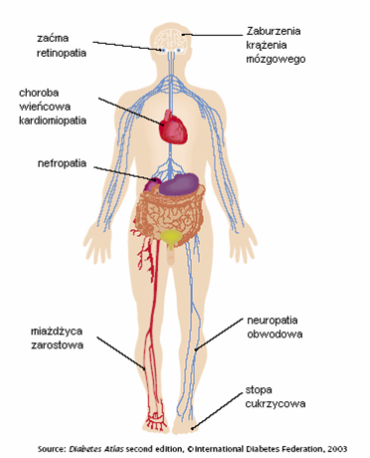

Lekarz rodzinny a cukrzyca
Obecnie na świecie ponad 2/3 chorych na cukrzycę jest leczonych przez lekarzy rodzinnych
Zadania lekarza rodzinnego
  - Wczesne wykrywanie stanów przedcukrzycowych
  - Zapobieganie wystąpieniu cukrzycy
  - Prewencja powikłań u chorych z rozpoznaną cukrzycą
  - Edukacja
Interpretacja oznaczenia glikemii na czczo
  - norma: < 6,1mmol/l (<110mg/dl)
  - nieprawidłowa glikemia na czczo: ≥ 6,1mmol/l (≥ 110mg/dl) i < 7,0mmol/l (<126mg/dl)
  - cukrzyca: ≥ 7,0mmol/l (≥126mg/dl), (wymaga potwierdzenia w ponownym badaniu)
Interpretacja dwugodzinnego testu obciążenia 75g glukozy
  - upośledzona tolerancja glukozy: w 2 godzinie testu glikemia wynosi ≥ 7,8mmol/l (≥140 mg/dl)
i < 11,1mmol/l (< 200 mg/dl).
  - cukrzyca: w 2 godzinie testu glikemia wynosi ≥ 11,1mmol/l (≥ 200 mg/dl)

Leczenie cukrzycy typu 2

Dieta cukrzycowa
- zapotrzebowanie energetyczne
- waga należna x 32 w przypadku lekkiej pracy fizycznej (jest to najczęstsza sytuacja)
- waga należna x 40 w przypadku średnio ciężkiej pracy fizycznej.
- waga należna x 48 w przypadku ciężkiej pracy fizycznej
- waga należna w kg
- dla mężczyzn: Wzrost -100
- dla kobiet: Wzrost - 10% -100
- waga idealna Ideal Body Weight
- 50+ ((wzrost-150)x 0,6) dla kobiet
- 50+ ((wzrost-150)x 0,7) dla mężczyzn
- Białko powinno stanowić do 15% ogólnego zapotrzebowania energetycznego (chude mięso np. kurczak, indyk, cielęcina), ryby - najlepiej morskie - zalecane spożycie to minimum 2 razy w tygodniu, białko roślinne). Unikanie tłustych mięs jak: parówki, salami, pasztety. Białko roślinne zawarte jest w dużych ilościach w roślinach strączkowych (soja, fasola).
- Tłuszcze powinny pokrywać 30% zapotrzebowania dietetycznego. Zalecane jest spożywanie tłuszczów zawierających wiązania nienasycone w swojej budowie. W razie współistnienia dyslipoproteinemii podaż tłuszczów nie powinna przekraczać 25% dziennego zapotrzebowania dietetycznego.
- Węglowodany powinny stanowić ok. 55% dziennego zapotrzebowania. Unikanie cukru i produktów bardzo słodkich. Do słodzenia napojów używanie słodzika. Pragnienie najlepiej gasić wodą lub niskosłodzonymi napojami gazowanymi.
Modyfikacja stylu życia
- zwiększenie aktywności fizycznej biorąc pod uwagę stan wydolności krążeniowo-oddechowej, stan narządu ruchu, wartości ciśnienia tętniczego krwi i wiek pacjenta.
- regularny wysiłek trwający 30-60minut minimum 3 razy w tygodniu
- wskazane są systematyczne spacery ze stopniowo wydłużanym ich dystansem, pływanie, ćwiczenia w basenie, jazda na rowerze, gimnastyka rekreacyjna, jogging itp
Farmakoterapia
Jeżeli dieta + modyfikacja stylu życia konsekwentnie realizowane w ciągu 2-3 miesięcy nie przynoszą rezultatów pod postacią wyrównania cukrzycy należy zastosować farmakoterapię
- leki doustne:
- pochodne sulfonylomocznika
- pochodne biguanidu
- pochodne alfa-glukozydazy
- pochodne kwasu benzoesowego
- tiazolidynediony
- insuliny
- wieprzowe
- ludzkie
- analogi insulin

Kryteria wyrównania cukrzycy
wg European Diabetes Policy Group (EDPG, 1999),
American Diabetes Association (ADA, 2004), European Society of Cardiology (ESC, 2003)
 | EDPG | ADA | ESC
HbA1c (standaryzacja wg DCCT)
[%Hb] | ≤ 6,5 | < 7,0 | ≤ 6,1
Stężenie glukozy w osoczu krwi żylnej na czczo/ przed posiłkiem
[mg/dl] | < 110 | 90-130 | < 110
Samodzielne oznaczenie stężenia glukozy
we krwi na czczo/przed posiłkiem
[mg/dl] | < 100 | 80-120 | 70-90
po posiłkach 1-2 godz.(szczyt)
[mg/dl] | < 135 | <180 | 70-135
LDL cholesterol
[mg/dl] | 115 | <100 | <100
HDL cholesterol |  |  | cholesterol całkowity:
[mg/dl] | 45 (55) | >40 | [175 mg/dl]
Triglicerydy
[mg/dl] | <150 | <150
Ciśnienie tętnicze [mm Hg] | <140/90 | <130/80 | <130/80

Otyłość
- choroba przewlekła wywołana nadmiarem tłuszczowej masy ciała
- wg badania Pol-MONICA z 2001r w populacji 35-64 lat otyłość występuje u 31% mężczyzn i 28% kobiet
Otyłość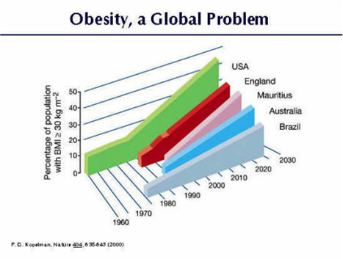
Zgodnie z zasadami termodynamiki zachowanie stałej masy zależy od równowagi między energią dostarczoną (pokarm) i wydatkowaną (podstawowa przemiana materii [ok.75%] + praca mięśni [ok. 15%] + termogeneza [ok. 15%])
Otyłość
pierwotna:
- nieprawidłowe nawyki żywieniowe
- zmniejszona aktywność fizyczna
- długotrwałe unieruchomienie

wtórna:
- niedoczynność tarczycy
- insulinoma
- zespół Cushinga
- zespół policystycznych jajników
- wpływ leków
- uszkodzenie podwzgórza

do oceny masy ciała przyjęto wskaźnik Queteleta (BMI; body mass index)
BMI= masa ciała w kg/ (wzrost w m)²

Otyłość
dwa typy otyłości :
- trzewna – przewaga gromadzenia się tkanki tłuszczowej w obrębie jamy brzusznej
- pośladkowo-udowa – dominuje nagromadzenie tkanki tłuszczowej w dolnej połowie ciała

Otyłość
pomiary obwodu talii

> 102cm u mężczyzn
> 88cm u kobiet
OTYŁOŚĆ TRZEWNA

Powikłania otyłości
- cukrzyca typ 2
- nadciśnienie tętnicze
- choroba niedokrwienna serca
- zastoinowa niewydolność krążenia
- dyslipidemia
- kamica pęcherzyka żółciowego
- kamica nerkowa
- zespół bezdechu sennego
- udar mózgu
- choroba zwyrodnieniowa stawów
- hiperurikemia i dna moczanowa
- u kobiet: nowotwory piersi, okrężnicy, macicy
- u mężczyzn: rak okrężnicy i gruczołu krokowego
Leczenie otyłości
- Dietetyczne (1000-1500kcal/d)
- Kinezyterapia
- Farmakoterapia
- zmniejszanie łaknienia (sibutiramina)
- hamowanie wchłaniania tłuszczów (orlistat)
- Leczenie chirurgiczne
- operacje żołądka i balonikowanie
- odsysanie tłuszczu
- wagotomia
Wydatek energetyczny
Aktywność | kcal/h
Sen | 65
Siedzenie | 100
Jazda samochodem | 120
Łowienie ryb | 130
Stanie | 140
Prace domowe | 180
do utraty 1 kg zmagazynowanego w organizmie tłuszczu potrzebny jest niedobór 7000 kcal

Zespół metaboliczny
dawna nazwa zespół X – połączenie licznych proaterogennych zaburzeń metabolicznych, skojarzonych zazwyczaj z otyłością trzewną.
1. Otyłość centralna
2. Nadciśnienie
3. Oporność na insulinę (hyperinsulinemia)
4. Nietolerancja glukozy
5. Dyslipidemia
Rozpoznanie Zespołu metabolicznego
- NCEP (National Cholesterol Education Program) Operational Definition: jednoczesne występowanie 3 z wymienionych niżej czynników:
- podwyższone ciśnienie krwi (>130/85)
- stężenie triglicerydów we krwi żylnej (>150 mg/dL)
- Stężenie frakcji HDL cholesterolu <40 mg/dL (mężczyźni) or 50 mg/dL (kobiety)
- obwód pasa >102 cm (mężczyźni) or >88 cm (kobiety)
- Glikemia na czczo (>110 mg/dL)
Leczenie zespołu metabolicznego
leczenie przyczynowe:
redukcja masy ciała i zwiększenie aktywności fizycznej
postępowanie farmakologiczne:
w celu osiągnięcia normolipemii, normoglikemii, normoinsulinemii, normotensji, normalizacji zaburzeń krzepnięcia i fibrynolizy
leki:
inhibitory enzymu konwertującego angiotensynę, leki moczopędne, antagoniści wapnia, metformina, kwas acetylosalicylowy, leki obniżające stężenie kwasu moczowego, leki hipolipemizujące

Zaburzenia lipidowe
Grupa zaburzeń gospodarki lipidowej o zróżnicowanej patogenezie, których cechą charakterystyczną jest wzrost stężenia cholesterolu i/lub triglicerydów w surowicy.
Wysokie stężenie cholesterolu całkowitego i frakcji LDL oraz niskie wartości HDL-cholesterolu są uznanymi czynnikami ryzyka powikłań sercowo-naczyniowych.
Klasyfikacja hiperlipidemii
䦋㌌㏒㧀낈ᖺ琰茞ᓀ㵂Ü | Hiper-cholesterolemia | Hiperlipidemia mieszana | Hiper-triglicerydemia | Zespół chylomikronemii
LDL-chol. | ≥ 130 mg/dl | ≥ 130 mg/dl | w normie | w normie
Triglicerydy | w normie | ≥ 180mg/dl | ≥ 180 mg/dl | zazwyczaj > 1000 mg/dl
Cholesterol całkowity | ≥ 200 mg/dl | ≥ 200 mg/dl | prawidłowy lub podwyższony | wysoki
Chylomikrony | - | - | - | +

Leczenie hiperlipidemii
NCEP ATP III zaleca, aby głównym celem leczenia było stężenie LDL-C <100mg/dl
oraz
- dieta hipolipemiczna
- redukcja masy ciała
- farmakoterapia:
- hipercholesterolemia - inhibitory reduktazy HMGCo (statyny)
- hiperlipidemia mieszana – statyny lub/i pochodne kasy fibrynowego (fibraty)
- hipertriglicerydemia - fibraty
- chylomikronemia - fibraty

Dieta śródziemnomorska
Elementy:
- Wysoki stosunek tłuszczów jednonienasyconych do nasyconych
- Umiarkowane spożycie alkoholu
- Duże spożycie warzyw
- Duże spożycie zbóż (wł. w to pieczywo)
- Duże spożycie owoców
- Duże spożycie ryb i owoców morza
- Małe spożycie mięsa i produktów mięsnych
- Umiarkowane spożycie mleka i produktów mlecznych
- Duża ilość oliwy z oliwek
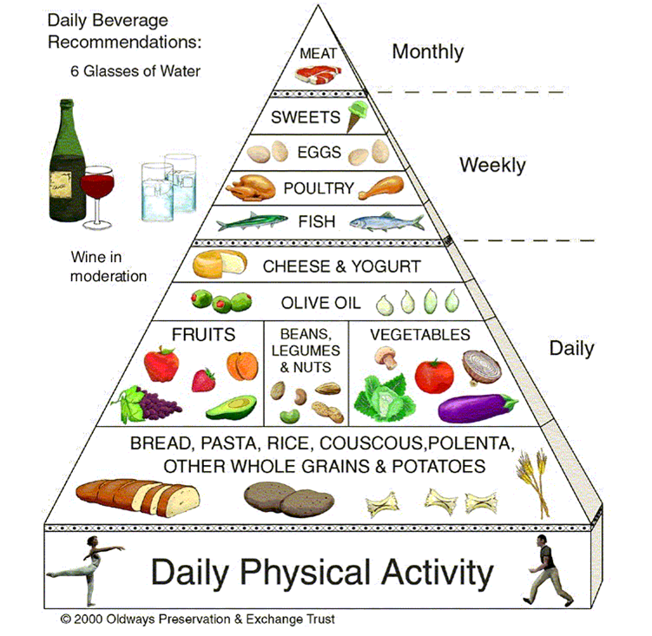

Dieta japońska
Elementy:
- mała ilość tłuszczu i cukru
- duże spożycie soi
- duże spożycie surowych ryb i owoców morza
- duże spożycie ryżu
dość duża zawartość soli

Dieta DASH
(dietary approaches to stop hypertension)
Elementy:
- Duże spożycie warzyw
- Duże spożycie pełnoziarnistych zbóż (wł. W to pieczywo)
- Duże spożycie owoców
- Duże spożycie drobiu, ryb orzechów
- Małe spożycie czerwonego mięsa i produktów mięsnych
- Niewielkie spożycie mleka i produktów mlecznych
- Ograniczenie spożycia słodyczy i napojów zawierających cukier
- Ograniczenie spożycia soli

Przypadek kliniczny : Jan Metabolicz
46 letni mężczyzna zgłosił się do lekarza rodzinnego z powodu bólu stawu palucha utrudniające chodzenie
Skarży się również na okresowe bóle głowy, gorszą tolerancję wysiłku, 5 minutowy ból za mostkiem podczas pchania samochodu, silne uczucie głodu i potliwość ok. 1-2 godz po posiłkach,
Dodatkowo wiadomo, że pali papierosy od 15 lat – 1 paczka dziennie wypija 1-2 but piwa dziennie.
Dieta bogata cukry proste, tłuszcze, dużo soli. Pracuje jako sprzedawca w sklepie komputerowym

W badaniu przedmiotowym:
Wzrost 182 cm waga 105 kg, BMI :…………………
obwód brzucha 118cm

obrzęk, bolesność i zaczerwienienie
stawu podstawy palucha lewego

W badaniach laboratoryjnych:
- OB 60mm/h
- kwas moczowy 11mg/dl
- glukoza na czczo 136mg/dl
- cholesterol 268mg/dl
- HDL 38mg/dl
- Trójglicerydy 200mg/dl

Rozpoznanie
nieprawidłowości:
- ……………….
- …………………..
- …………………
- …………………
- …………………
- …………………..

Rozpoznanie

